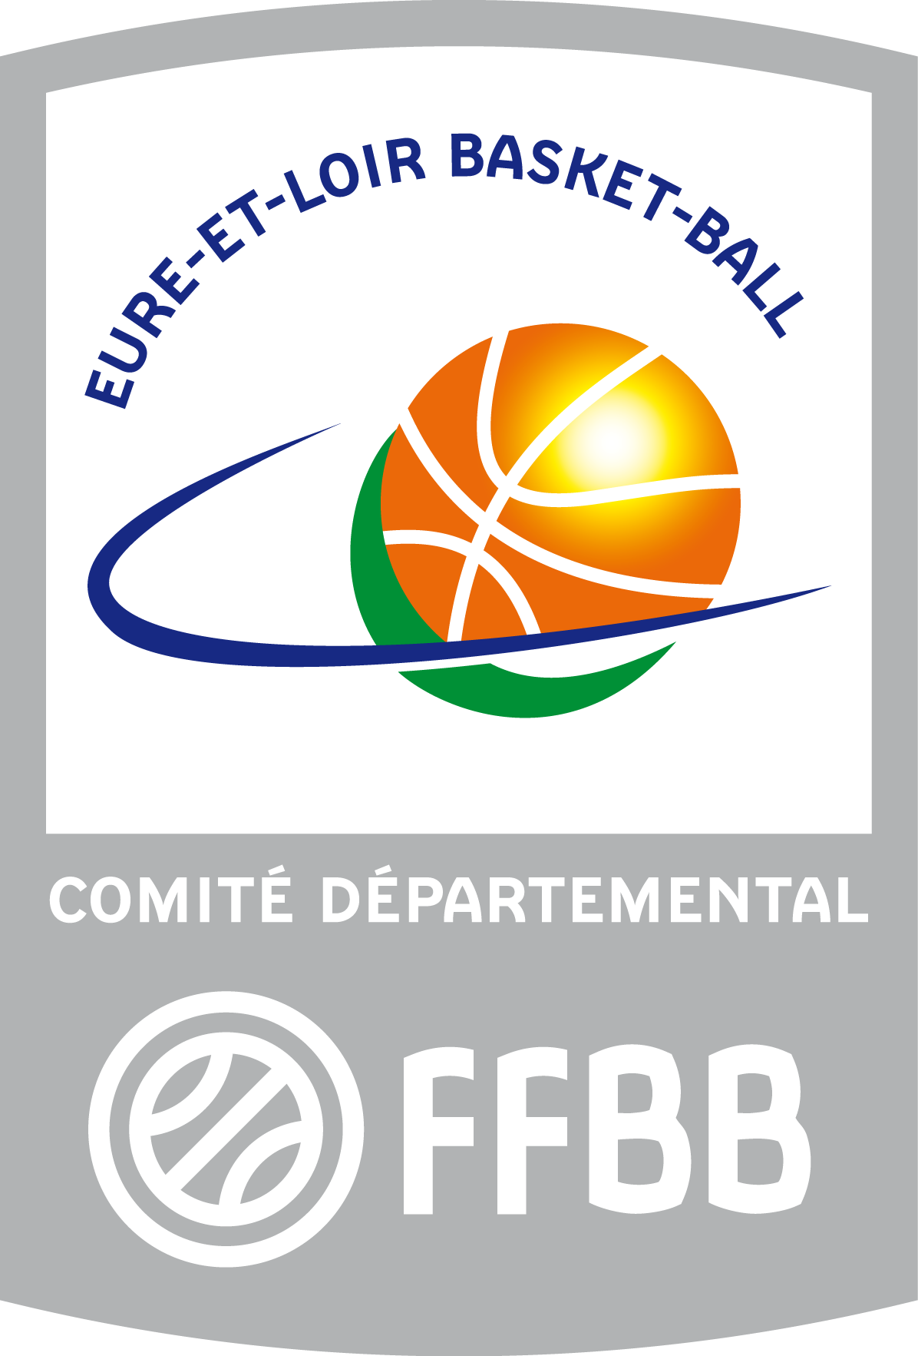
Saison 2020 - 2021
BULLETIN D’ENGAGEMENTS
CHAMPIONNATS INTERDEPARTEMENTAUX JEUNES

A retourner IMPERATIVEMENT pour le LUNDI 7 SEPTEMBRE 2020
A : CD Eure et Loir de Basket-Ball ––BP 60013– 28000 CHARTRES CEDEX

Je soussigné (e)……………………………………………………………………………………………………………
Responsable de l’association :…………………………………………………………………………………………….
Déclare engager les équipes ci-dessous :
CATEGORIES | Equipes (*) | Nom de l'entraîneur | Diplôme de l'entraineur | Nom du coach | Diplôme du coach | NIVEAU D'ENGAGEMENT (**)
 |  |  |  |  |  | 1 | 2 | 3
U18 F | 1
2003/2004/2005 | 2
U15 F | 1
2006/2007 | 2
U13 F | 1
2008/2009 | 2
U20 M | 1
2001/2002/2003 | 2
U17 M | 1
2004/2005 | 2
U15 M | 1
2006/2007 | 2
U13 M | 1
2008/2009 | 2

(*) Si plusieurs équipes sont engagées dans une même catégorie, l’équipe 1 est celle du niveau le plus élevé.
(**) Par ordre décroissant (le niveau 1 –débrouillé- est supérieur au niveau 2 –moyen- et 3 –débutant, etc…). Sans information sur le niveau de l'équipe, la Commission Sportive Jeunes et le CTF détermineront le niveau de l’équipe.
Renseignements sur vos équipes à communiquer aux Comités (composition, niveau, effectif, etc….)
-………………………………………………………………………………………………………………………..
-…………………………………………………………………………………………………………………………

Rappels : - Pas de mixité, pas de sous-classement
- Prévoir le règlement des engagements à partir de la Phase 3 (janvier 2021), à réception d’une facture.

DEBUT DU CHAMPIONNAT LE SAMEDI 19 SEPTEMBRE 2020
Possibilité d’engager une équipe au début de chaque phase de compétition
ATTENTION : Les clubs ne s'étant pas acquittés de leur arriéré de la saison 2019/2020 ne pourront pas engager d’équipes.
Fait à Cachet du club et signature

Le :

